example

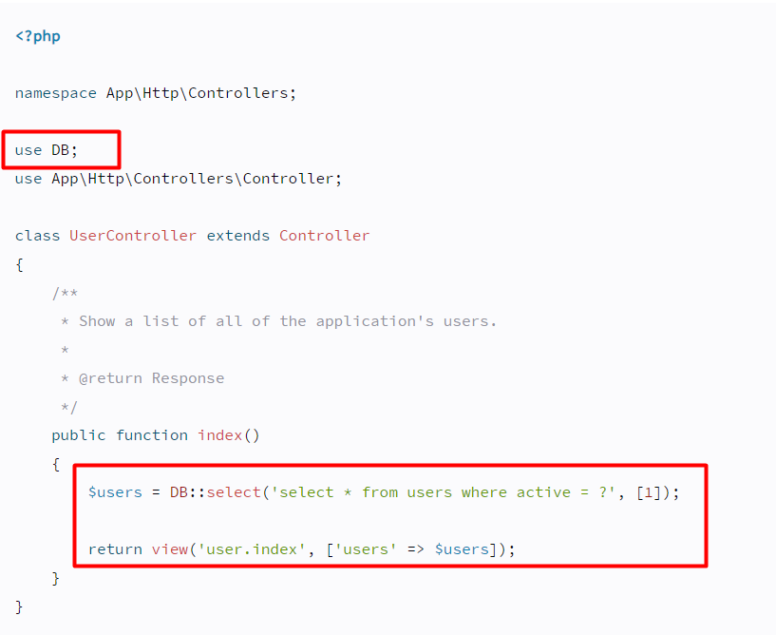

Insert

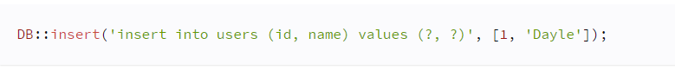

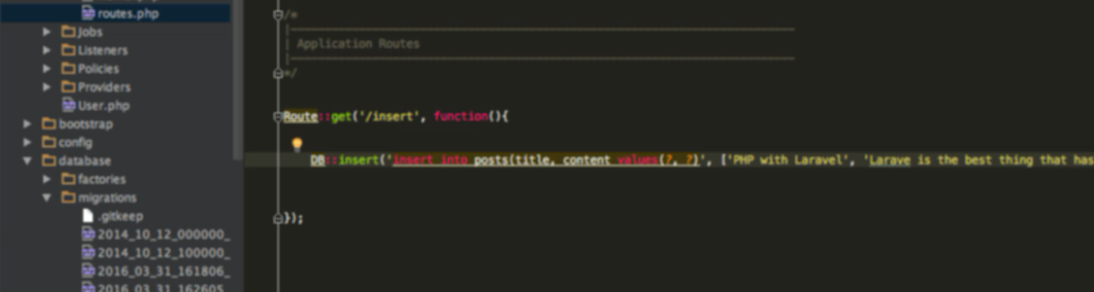

Có thể xài lệnh ở route hoặc

Reading ( select)



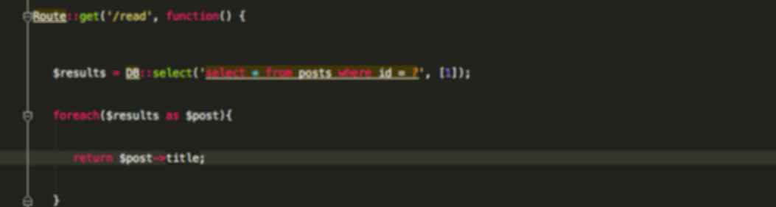

Update



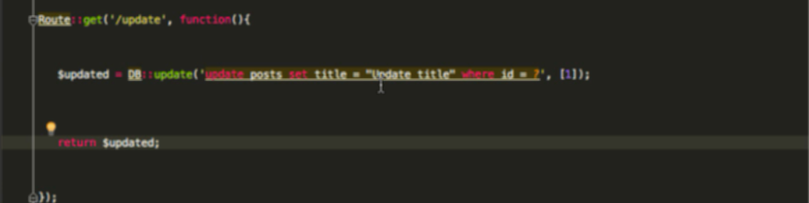

Delete:

